金都新城社区组织学习《中国共产党章程》

金都新城社区

(2022年5月13日)

为加强基层社区干部的学习教育，不断提高社区干部的政治性、纪律性，5月13日，金都新城社区组织集中学习《中国共产党章程》。

会上，党总支书记孟凡妍带领全体集中学习《党章》原文，并要求社区干部必须认真学习党章、严格遵守党章、广泛宣传党章、尊崇遵守党章、牢记党员使命、弘扬担当精神，不断增强自身的党性修养。

通过此次学习，大家纷纷表示心灵受到了洗礼，进一步坚定了社区干部的理想信念，要将党章内化于心、外化于行，自觉学习党章、遵守党章、贯彻党章、维护党章，牢固树立“四个意识”，自觉坚定“四个自信”，真正把《党章》学好、用好。

影像资料：

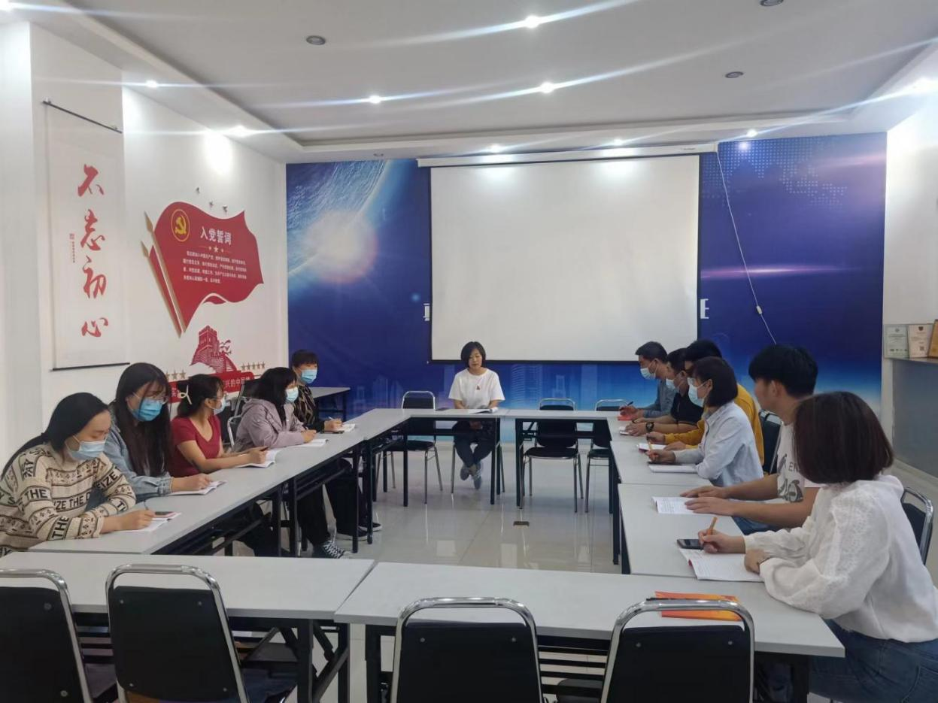

2022.5.13金都新城社区组织学习《中国共产党章程》